## Вступление

Изм.

Лист

№ докум.

Подпись

Дата

Лист

2

Ки­сло­род на­хо­дит­ся в ок­ру­жаю­щем нас воз­ду­хе. Он мо­жет про­ник­нуть сквозь ко­жу, но лишь в не­боль­ших ко­ли­че­ст­вах, со­вер­шен­но не­дос­та­точ­ных для под­дер­жа­ния жиз­ни. Существует легенда об итальянских детях, которых для участия в религиозной процессии покрасили золотой краской; история дальше повествует, что все они умерли от удушья, потому что “кожа не могла дышать”. На основании научных данных смерть от удушья здесь совершенно исключена, так как поглощение кислорода через кожу едва измеримо, а выделение двуокиси углерода составляет менее 1% от ее выделение через легкие. По­сту­п­ле­ние в ор­га­низм ки­сло­ро­да и уда­ле­ние уг­ле­ки­сло­го га­за обес­пе­чи­ва­ет ды­ха­тель­ная сис­те­ма. Транс­порт га­зов и дру­гих не­об­хо­ди­мых ор­га­низ­му ве­ществ осу­ще­ст­в­ля­ет­ся с по­мо­щью кро­ве­нос­ной сис­те­мы. Функ­ция ды­ха­тель­ной сис­те­мы сво­дит­ся лишь к то­му, что­бы снаб­жать кровь дос­та­точ­ным ко­ли­че­ст­вом ки­сло­ро­да и уда­лять из нее уг­ле­кис­лый газ.

## Механизмы газообмена

Важнейший механизм газообмена - это диффузия . При диффузии молекулы перемещаются из области их высокой концентрации в область низкой, причем на работу по переносу молекул затрачивается их собственная кинетическая энергия (пассивный транспорт). Однако при диффузии различные вещества переносятся лишь на сравнительно малые расстояния в пределах организма - меньше 1 мм.

В случае, если необходимо перенести вещества на большое расстояние, используется конвекционный транспорт , именно таким способом переносятся молекулы газа через дыхательные пути в процессе легочной вентиляции . К конвекционным процессам относится также транспорт газов кровью .

## Виды дыхания

В зависимости от особенностей строения системы, которая обеспечивает обмен газов между организмом и окружающей средой, различают кожное, трахейное, жабровое и легочное дыхание.

***Кожное дыхание*** – это диффузия О2  и СО2. в следствии химического градиента их через внешнюю поверхность тела животного, которое возможно только тогда, когда поверхность тела будет влажной, так как эти газы хорошо растворяются в воде. Такой прямой тип дыхания обеспечивает газообмен в одноклеточных организмах, в многих бесхребетных (губок, плоских червей, пиявок и др.). Кожное дыхание имеет определенное значение и для животных с другими типами дыхания. Так у личинок земляных насекомых, у которых есть трахейная система, 25% общих потребностей кислорода удовлетворяют за счет кожного дыхания, у водяных улиток – 50%, в угрев речковых с жабровым типом дыхания – 60%.Выделение СО2 через кожу происходит в всех животных, на в разном количестве: в ящерицы – 85%, в кролика – 7,6%, в человека 1,0 % объема, который выделяют легкие.

***Трахейное дыхание*** появляется в насекомых. В ходе эволюции формируется специальная трахейная система, которая обеспечивает нахождение в клетке О2 и выделение c них СО2 в следствии диффузии. В насекомых существуют разные дополнительные приборы, которые способствуют лучшей вентиляции трахей и общему газообмену. Главной чертой этого типа дыхания есть то, что внутреннее тканевое дыхание обеспечивается без промежуточного этапа – растворение газов в крови и транспортировка их по телу.

Изм.

Лист

№ докум.

Подпись

Дата

Лист

3

***Жабровое дыхание*** характерное для рыб, моллюсков, ракоподобных, некоторые амфибий, которые имеют тканевые отростки в форме пластинок, лепестков, пучков, покрытых тонким шаром эпителию и пронизанный густой сеткой кровеносных капилляров. Через жабры беспрерывно проходит вода с растворенным в ней кислородом, который переходит в кровь, а СО2 – в воду. В связи с тем, что в воде в 30 раз меньше кислорода нежели в воздухе, в некоторых рыб есть дополнительные формы дыхания: кожное, кишечное.

***Легочное дыхание*** характерное для высших хребетных животных (начиная с рептилий ) Это наиболее усовершенствованная система обеспечения газообмену организма адекватно высокому уровню обмена веществ.

**Легочное дыхание составляется с четырех этапов:**

1. вентиляция легких (внешнее дыхание);
2. газообмен в легких;
3. транспортировка газов кровью к тканям;
4. газообмен между кровью и тканями.

У выс­ших жи­вот­ных про­цесс ды­ха­ния осу­ще­ст­в­ля­ет­ся бла­го­да­ря ря­ду по­сле­до­ва­тель­ных про­цес­сов.

1. Об­мен га­зов ме­ж­ду сре­дой и лег­ки­ми, что обыч­но обо­зна­ча­ют как "ле­гоч­ную вен­ти­ля­цию".

2. Об­мен га­зов ме­ж­ду аль­ве­о­ла­ми лег­ких и кро­вью (ле­гоч­ное ды­ха­ние).

3. Об­мен га­зов ме­ж­ду кро­вью и тка­ня­ми: га­зы пе­ре­хо­дят внут­ри тка­ни к мес­там по­треб­ле­ния (для O2) и от мест об­ра­зо­ва­ния (для CO2) (кле­точ­ное ды­ха­ние).

Вы­па­де­ние лю­бо­го из этих че­ты­рех про­цес­сов при­во­дят к на­ру­ше­ни­ям ды­ха­ния и соз­да­ет опас­ность для жиз­ни человека.

## Морфологическое описание системы

### Дыхательная система: организация

Ды­ха­тель­ная сис­те­ма че­ло­ве­ка со­сто­ит из тка­ней и ор­га­нов, обес­пе­чи­ваю­щих ле­гоч­ную вен­ти­ля­цию и ле­гоч­ное ды­ха­ние. К воз­ду­хо­нос­ным пу­тям от­но­сят­ся: нос, по­лость но­са, но­со­глот­ка, гор­тань, тра­хея, брон­хи и брон­хио­лы. Лег­кие со­сто­ят из брон­хи­ол и аль­ве­о­ляр­ных ме­шоч­ков, а так­же из ар­те­рий, ка­пил­ля­ров и вен ле­гоч­но­го кру­га кро­во­об­ра­ще­ния. К эле­мен­там ко­ст­но-мы­шеч­ной сис­те­мы, свя­зан­ным с ды­ха­ни­ем, от­но­сят­ся реб­ра, меж­ре­бер­ные мыш­цы, диа­фраг­ма и вспо­мо­га­тель­ные ды­ха­тель­ные мыш­цы.

Изм.

Лист

№ докум.

Подпись

Дата

Лист

4

Краткое описание дыхательной системы наведено в таблице № 1

Таблица №1

|  |  |  |  |
| --- | --- | --- | --- |
| **Транспорт кислорода** | **Путь доставки кислорода** | **Строение** | **Функции** |
| Верхние дыхательные пути | Носовая полость | Начальный отдел дыхательного пути. От ноздрей воздух проходит по носовым ходам, выстланным слизистым и реснитчатым эпителием | Увлажнение, согревание, обеззараживание воздуха, удаление частиц пыли. В носовых ходах находятся обонятельные рецепторы |
| Глотка | Состоит из носоглотки и ротовой части глотки, переходящей в гортань | Проведение согретого и очищенного воздуха в гортань |
| Гортань | Полый орган, в стенках которого имеется несколько хрящей - щитовидный, надгортанный и др. Между хрящами находятся голосовые связки, образующие голосовую щель | Проведение воздуха из глотки в трахею. Защита дыхательных путей от попадания пищи. Образование звуков путем колебания голосовых связок, движения языка, губ, челюсти |
| Трахея | Дыхательная трубка длиной около 12 см, в стенке ее находятся хрящевые полукольца. | Свободное продвижение воздуха |
| Бронхи | Левый и правый бронхи образованы хрящевыми кольцами. В легких они ветвятся на мелкие бронхи, в которых количество хрящей постепенно уменьшается. Конечные разветвления бронхов в легких - бронхиолы | Свободное продвижение воздуха |
| Легкие | Легкие | Правое легкое состоит из трех долей, левое - из двух. Находятся в грудной полости тела. Покрыты плеврой. Лежат в плевральных мешках. Имеют губчатое строение | Органы дыхания. Дыхательные движения осуществляются под контролем центральной нервной системы и гуморального фактора, содержащегося в крови - СО2 |
| Альвеолы | Легочные пузырьки, состоящие из тонкого слоя плоского эпителия, густо оплетенные капиллярами, образуют окончания бронхиол  Изм.  Лист  № докум.  Подпись  Дата  Лист  5 | Увеличивают площадь дыхательной поверхности, осуществляют газообмен между кровью и легкими |
| Кровеносная система | Капилляры легких | Стенки состоят из однослойного эпителия. Концентрация газов в капиллярах и альвеолах разная. Кровь в капиллярах венозная, насыщенная СО2 | Транспортируют венозную кровь из легочной артерии в легкие По законам диффузии О2 поступает из мест большей концентрации (альвеолы) в места меньшей концентрации (капилляры),в то же время СО; диффундирует в противоположном на правлении |
| Легочная вена | Капилляры, соединяясь в более крупные сосуды, образуют легочную вену, которая заканчивается у левого предсердия | Транспортирует О2 от легких к сердцу Кислород, попав в кровь, сначала растворяется в плазме, затем соединяется с гемоглобином, и кровь становится артериальной |
| Сердце | Левая - артериальная - сторона сердца состоит из левого предсердия и левого желудочка, соединенных двухстворчатым клапаном | Проталкивает артериальную кровь по большому кругу кровообращения |
| Артерии | Кровеносные сосуды большого круга кровообращения разветвляются на более мелкие артериолы, а затем на капилляры | Обогащают кислородом все органы и ткани |
| Капилляры тела | Строение такое же, как и капилляров легких, но кровь они приносят артериальную, насыщенную О2 | Осуществляют газообмен между кровью и тканевой жидкостью. О2 переходит в тканевую жидкость, а СО2 диффундирует в кровь. Кровь становится венозной |
| Клетка | Митохондрии | Органеллы клеток, в которых содержатся дыхательные ферменты. На внутренней мембране, образующей кристы, и в матриксе, осуществляется кислородный этап дыхания  Изм.  Лист  № докум.  Подпись  Дата  Лист  6 | Клеточное дыхание - усвоение О2 воздуха. Органические вещества благодаря О2 и дыхательным ферментам окисляются (диссимиляция). Конечные продукты Н2О, СО2 и энергия, которая идет на синтез АТФ. Н2О и СО2, выделяются в тканевую жидкость, из которой они диффундируют в кровь. |

### Воз­ду­хо­нос­ные пу­ти.

Воздух поступает в организм через две наружные ноздри , у каждой из которых имеется каемка волос, задерживающая посторонние частицы. Носовые ходы выстланы ресничным эпителием , в котором имеются бокаловидные клетки , секретирующие слизь , которая улавливает частицы, прошедшие через каемку волос. Слизь увлажняет вдыхаемый воздух, здесь же, в носовых ходах воздух нагревается, благодаря неглубоко залегающим кровеносным сосудам . В крыше задней части носовой полости находится обонятельный эпителий . Пройдя через носовые ходы, воздух попадает в глотку через два внутренних отверстия. Щелевидное отверстие , ведущее в гортань , защищено от попадания пищи, которая могла бы закупорить дыхательные пути , треугольным клапаном из хрящевой ткани - надгортанником .

|  |
| --- |
|  |

Рис. 1.

На­руж­ная часть но­са об­ра­зо­ва­на тре­уголь­ным ко­ст­но-хря­ще­вым ос­то­вом, ко­то­рый по­крыт ко­жей; два оваль­ных от­вер­стия на ниж­ней по­верх­но­сти ноз­д­ри от­кры­ва­ют­ся ка­ж­дое в кли­но­вид­ную по­лость но­са. Эти по­лос­ти раз­де­ле­ны пе­ре­го­род­кой. Три лег­ких губ­ча­тых за­вит­ка (ра­ко­ви­ны) вы­да­ют­ся из бо­ко­вых сте­нок ноз­д­рей, час­тич­но раз­де­ляя по­лос­ти на че­ты­ре не­замк­ну­тых про­хо­да (но­со­вые хо­ды). По­лость но­са вы­стла­на бо­га­то вас­ку­ля­ри­зо­ван­ной сли­зи­стой обо­лоч­кой. Мно­го­чис­лен­ные же­ст­кие во­лос­ки, а так­же снаб­жен­ные рес­нич­ка­ми эпи­те­ли­аль­ные и бо­ка­ло­вид­ные клет­ки слу­жат для очи­ст­ки вды­хае­мо­го воз­ду­ха от твер­дых час­тиц. В верх­ней час­ти по­лос­ти ле­жат обо­ня­тель­ные клет­ки. Из носа воздух проходит в носоглотку, гортань и трахею.

Изм.

Лист

№ докум.

Подпись

Дата

Лист

7

Гортань - это полость перед входом в трахею , образованная девятью хрящами. Прикрепленные к ним мышцы позволяют этим хрящам двигаться относительно друг друга. По­лость гор­та­ни раз­де­ле­на дву­мя склад­ка­ми сли­зи­стой обо­лоч­ки, не пол­но­стью схо­дя­щи­ми­ся по сред­ней ли­нии. Про­стран­ст­во ме­ж­ду эти­ми склад­ка­ми - го­ло­со­вая щель за­щи­ще­но пла­стин­кой во­лок­ни­сто­го хря­ща - над­гор­тан­ни­ком (рис. 2 ). По кра­ям го­ло­со­вой ще­ли в сли­зи­стой обо­лоч­ке ле­жат фиб­роз­ные эла­стич­ные связ­ки, ко­то­рые на­зы­ва­ют­ся ниж­ни­ми, или ис­тин­ны­ми, го­ло­со­вы­ми склад­ка­ми (связ­ка­ми). Над ни­ми на­хо­дят­ся лож­ные го­ло­со­вые склад­ки, ко­то­рые за­щи­ща­ют ис­тин­ные го­ло­со­вые склад­ки и со­хра­ня­ют их влаж­ны­ми; они по­мо­га­ют так­же за­дер­жи­вать ды­ха­ние, а при гло­та­нии пре­пят­ст­ву­ют по­па­да­нию пи­щи в гор­тань. (рис. 1 ) Специа­ли­зи­ро­ван­ные мыш­цы на­тя­ги­ва­ют и рас­слаб­ля­ют ис­тин­ные и лож­ные

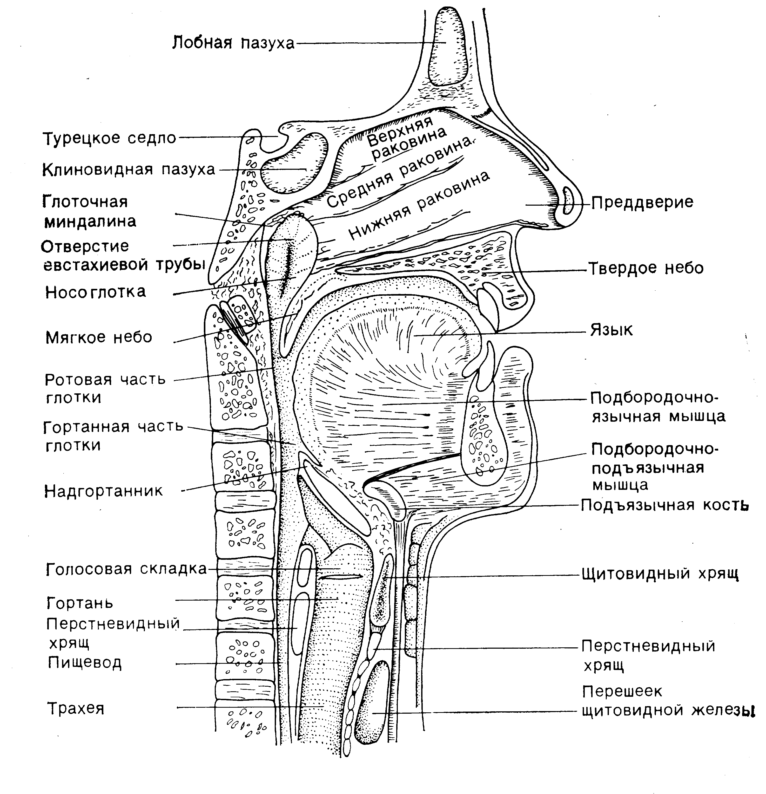

го­ло­со­вые склад­ки. Эти мыш­цы иг­ра­ют важ­ную роль при фо­на­ции, а так­же пре­пят­ст­ву­ют по­па­да­нию ка­ких-ли­бо час­тиц в ды­ха­тель­ные пу­ти.

Изм.

Лист

№ докум.

Подпись

Дата

Лист

8

Из гортани воздух попадает в трахею - трубку, которая лежит непосредственно перед пищеводом и заканчивается в грудной полости . Стенки трахеи укреплены С-образными хрящами, благодаря чему она постоянно остается открытой. Своей незамкнутой стороной С-образные хрящи обращены к пищеводу , они не позволяют трахее спадаться при вдохе. У боль­шин­ст­ва мле­ко­пи­таю­щих хря­щи об­ра­зу­ют не­пол­ные коль­ца. Час­ти, при­мы­каю­щие к пи­ще­во­ду, за­ме­ще­ны фиб­роз­ной связ­кой. Изнутри трахея выстлана псевдомногослойным ресничным цилиндрическим эпителием , в котором находятся секретирующие слизь бокаловидные клетки . В слизи застревают попавшие в трахею пылинки и микробы, а ритмичные биения ресничек, направленные в сторону ротовой полости, удаляют их из трахеи.

На нижнем конце трахея разделяется на два бронха. Пра­вый бронх обыч­но ко­ро­че и ши­ре ле­во­го. Правый бронх трахеи разделяется на три меньших бронха, каждый их которых направляется в одну из долей правого легкого . Левый бронх трахеи разделяется на два бронха, которые заканчиваются в двух долях левого легкого . В обоих легких каждый бронх многократно делится на еще более тонкие трубки, называемые бронхиолами ,са­мые мел­кие из ко­то­рых – ко­неч­ные брон­хио­лы яв­ля­ют­ся по­след­ним эле­мен­том воз­ду­хо­нос­ных пу­тей. Имеющиеся в бронхах С-образные хрящи в более мелких трубах замещены хрящевыми пластинками неправильной формы, а в бронхиолах, внутренний диаметр которых меньше 1 мм, хряща нет совсем. Стенка состоит здесь только из гладкой мускулатуры , соединительной ткани с эластическими волокнами, обеспечивающими возможность растяжения и упругого сужения бронхиол, и выстилающего бронхиолы ресничного эпителия с секретирующими слизь клетками. Самые мелкие трубочки, называемые дыхательными бронхиолами , имеют в диаметре около 0,5 мм. Они в свою очередь делятся на многочисленные альвеолярные ходы , выстланные кубическим эпителием и оканчивающиеся альвеолярными мешочками, которые называются альвеолами .

Изм.

Лист

№ докум.

Подпись

Дата

Лист

9

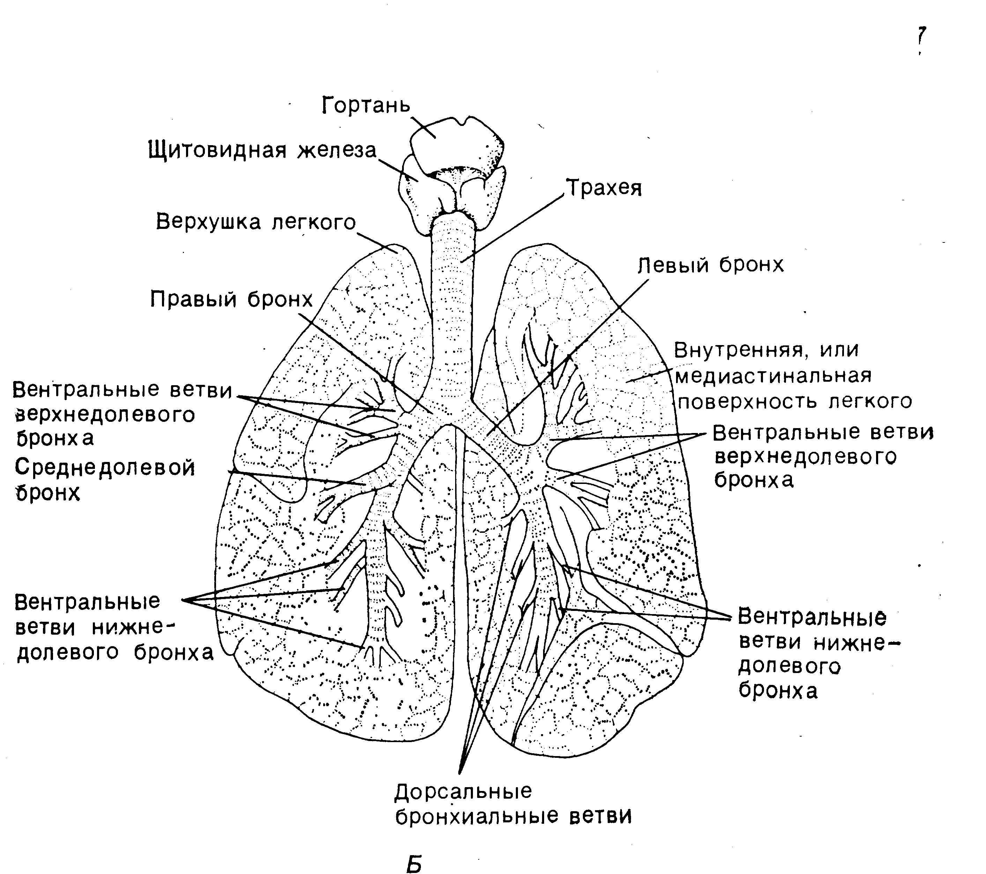

Рис. 3

### Лег­кие.

В це­лом лег­кие име­ют вид губ­ча­тых, по­рис­тых ко­ну­со­вид­ных об­ра­зо­ва­ний, ле­жа­щих о обе­их по­ло­ви­нах груд­ной по­лос­ти.

Наи­мень­ший струк­тур­ный эле­мент лег­ко­го - доль­ка (рис.4 .) со­сто­ит из ко­неч­ной брон­хио­лы, ве­ду­щей в ле­гоч­ную брон­хио­лу и аль­ве­о­ляр­ный ме­шок. Стен­ки ле­гоч­ной брон­хио­лы и аль­ве­о­ляр­но­го меш­ка об­ра­зу­ют уг­луб­ле­ния – аль­ве­о­лы. Такая структура легких увеличивает их дыхательную поверхность, которая в 50-100 раз превышает поверхность тела. Относительная величина поверхности, через которую в легких происходит газообмен, больше у животных с высокой активностью и подвижностью. Толщина альвеолярной стенки составляет около 0,0001 мм. Наружная сторона альвеолярной стенки покрыта густой сетью кровеносных капилляров , диаметр которых меньше диаметра эритроцитов , и эритроциты протискиваются через них под напором крови . При этом большая доля их поверхности приходит в контакт с поверхностью альвеол, на которой осуществляется газообмен , и в эритроциты, таким образом, поступает больше кислорода . Кроме того, эритроциты движутся по капилляру относительно медленно, так что газообмен может происходить дольше. Когда кровь покидает альвеолы, парциальные давления кислорода и углекислого газа в ней такие же, как в воздухе альвеолы. Стен­ки аль­ве­ол со­сто­ят из од­но­го слоя эпи­те­ли­аль­ных кле­ток и ок­ру­же­ны ле­гоч­ны­ми ка­пил­ля­ра­ми. Внут­рен­няя по­верх­ность аль­ве­о­лы по­кры­та по­верх­но­ст­но-ак­тив­ным ве­ще­ст­вом сур­фак­тан­том. Как по­ла­га­ют, сур­фак­тант яв­ля­ет­ся про­дук­том сек­ре­ции гра­ну­ляр­ных кле­ток. От­дель­ная аль­ве­о­ла, тес­но со­при­ка­саю­щая­ся с со­сед­ни­ми струк­ту­ра­ми, име­ет фор­му не­пра­виль­но­го мно­го­гран­ни­ка и при­бли­зи­тель­ные раз­ме­ры до 250 мкм. При­ня­то счи­тать, что об­щая по­верх­ность аль­ве­ол, че­рез ко­то­рую осу­ще­ст­в­ля­ет­ся га­зо­об­мен, экс­по­нен­ци­аль­но за­ви­сит от ве­са те­ла. С воз­рас­том от­ме­ча­ет­ся умень­ше­ние пло­ща­ди по­верх­но­сти аль­ве­ол.

Изм.

Лист

№ докум.

Подпись

Дата

Лист

10

Рис.4

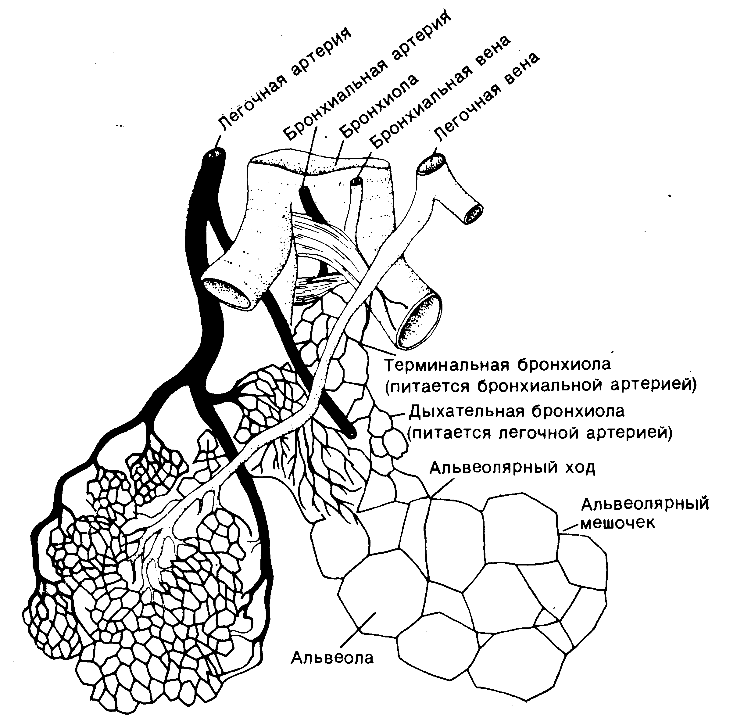

**Плев­ра.**

Ка­ж­дое лег­кое ок­ру­же­но меш­ком - плев­рой (рис.5). На­руж­ный (па­рие­таль­ный) лис­ток плев­ры при­мы­ка­ет к внут­рен­ней по­верх­но­сти груд­ной стен­ки и диа­фраг­ме, внут­рен­ний (вис­це­раль­ный) по­кры­ва­ет лег­кое. Щель ме­ж­ду ли­ст­ка­ми на­зы­ва­ет­ся плев­раль­ной по­ло­стью. При дви­же­нии груд­ной клет­ки внут­рен­ний лис­ток обыч­но лег­ко сколь­зит по на­руж­но­му. Дав­ле­ние в плев­раль­ной по­лос­ти все­гда мень­ше ат­мо­сфер­но­го (от­ри­ца­тель­ное). В ус­ло­ви­ях по­коя внут­ри ­плев­раль­ное дав­ле­ние у че­ло­ве­ка в сред­нем на 4,5 торр ни­же ат­мо­сфер­но­го (-4,5 торр). Меж­плев­раль­ное про­стран­ст­во ме­ж­ду лег­ки­ми на­зы­ва­ет­ся сре­до­сте­ни­ем; в нем на­хо­дят­ся тра­хея, зоб­ная же­ле­за (ти­мус) и серд­це с боль­ши­ми со­су­да­ми, лим­фа­ти­че­ские уз­лы и пи­ще­вод.

|  |
| --- |
| Рис.5 |

### Кро­ве­нос­ные со­су­ды лег­ких.

Ле­гоч­ная ар­те­рия не­сет кровь от пра­во­го же­лу­доч­ка серд­ца, она де­лит­ся на пра­вую и ле­вую вет­ви, ко­то­рые на­прав­ля­ют­ся к лег­ким. Эти ар­те­рии вет­вят­ся, сле­дуя за брон­ха­ми, снаб­жа­ют круп­ные струк­ту­ры лег­ко­го и об­ра­зу­ют ка­пил­ля­ры, оп­ле­таю­щие стен­ки аль­ве­ол (рис. 4).

Изм.

Лист

№ докум.

Подпись

Дата

Лист

11

Воз­дух в аль­ве­о­ле от­де­лен от кро­ви в ка­пил­ля­ре

1) стен­кой аль­ве­о­лы,

2) стен­кой ка­пил­ля­ра и в не­ко­то­рых слу­ча­ях,

3) про­ме­жу­точ­ным сло­ем ме­ж­ду ни­ми.

Из ка­пил­ля­ров кровь по­сту­па­ет в мел­кие ве­ны, ко­то­рые в кон­це кон­цов со­еди­ня­ют­ся и об­ра­зу­ют ле­гоч­ные ве­ны, дос­тав­ляю­щие кровь в ле­вое пред­сер­дие.

Брон­хи­аль­ные ар­те­рии боль­шо­го кру­га то­же при­но­сят кровь к лег­ким, а имен­но снаб­жа­ют брон­хи и брон­хио­лы, лим­фа­ти­че­ские уз­лы, стен­ки кро­ве­нос­ных со­су­дов и плев­ру. Боль­шая часть этой кро­ви от­те­ка­ет в брон­хи­аль­ные ве­ны, а от­ту­да – в не­пар­ную (спра­ва) и в по­лу­не­пар­ную (сле­ва). Очень не­боль­шое ко­ли­че­ст­во ар­те­ри­аль­ной брон­хи­аль­ной кро­ви по­сту­па­ет в ле­гоч­ные ве­ны.

### Кровь: газы растворенные, содержание

Содержание газа в жидкости в физически растворенном виде зависит от его напряжения и коэффициента растворимости, отражающего способность данного газа поглощаться данной жидкостью.

В артериальной крови содержание физически растворенного кислорода составляет 0,003 мл кислорода на 1 мл крови, а содержание углекислого газа в артериальной крови - 0,026 мл на 1 мл крови.

Хотя содержание в крови кислорода и углекислого газа в физически растворенном состоянии относительно невелико, это состояние играет огромную роль в жизнедеятельности организма. Для того, чтобы связаться с теми или иными веществами, дыхательные газы сначала должны быть доставлены к ним в физически растворенном виде. Таким образом, при диффузии в ткани или кровь каждая молекула кислорода или углекислого газа определенное время пребывает в состоянии физического растворения.

Изм.

Лист

№ докум.

Подпись

Дата

Лист

12

### Гемоглобин: связывание кислорода

Большая часть кислорода переносится кровью в виде химического соединения с гемоглобином, один моль которого может связать до 4 молей кислорода. Т.е. 1 г гемоглобина может связать 1,39 мл кислорода. При анализе газового состава крови получают несколько меньшую величину - 1,34 - 1,36 мл кислорода на 1 г гемоглобина, так как некоторая часть гемоглобина находится в неактивном виде. Зная содержание гемоглобина, можно вычислить кислородную емкость крови . Максимальная ее величина составляет 0,20 л кислорода на 1 л крови. Однако такое содержание кислорода в крови может достигаться только в том случае, если кровь контактирует с газовой смесью с высоким содержанием кислорода, а в естественных условиях гемоглобин оксигенируется не полностью.

Отношение между количеством гемоглобина и оксигемоглобина зависит от содержания физически растворенного кислорода в крови, которое пропорционально напряжению кислорода. Процентное отношение оксигемоглобина к общему содержанию гемоглобина в крови называется насыщением гемоглобина кислородом . Насыщение гемоглобина кислородом зависит от напряжения кислорода. Графически эту зависимость отражает так называемая кривая диссоциации оксигемоглобина, которая имеет S-образную форму.

### Кровь: двуокись углерода, перенос

Конечный продукт окислительных обменных процессов - двуокись углерода - переносится кровью к легким и удаляется через них во внешнюю среду. Так же как и кислород , двуокись углерода может переноситься как в физически растворенном виде, так и в составе химических соединений. Химические реакции связывания двуокиси углерода сложнее, чем реакции присоединения кислорода, так как механизмы, отвечающие за транспорт двуокиси углерода, должны одновременно обеспечивать поддержание постоянства кислотно-щелочного равновесия крови и тем самым внутренней среды организма в целом.

### Кровь: двуокись углерода, связывание

Напряжение углекислого газа в артериальной крови , поступающей в тканевые капилляры , составляет 40 мм рт. ст. В клетках, расположенных возле этих капилляров, его напряжение значительно выше, так как углекислый газ постоянно образуется в процессе метаболизма . В связи с этим физически растворенный углекислый газ переносится по градиенту напряжения из тканей в капилляры. Здесь некоторое количество углекислого газа остается в состоянии физического растворения, но большая часть его претерпевает ряд химических превращений.

Изм.

Лист

№ докум.

Подпись

Дата

Лист

13

Прежде всего происходит гидратация молекулы двуокиси углерода с образованием угольной кислоты . В плазме крови эта реакция протекает очень медленно, в эритроците она ускоряется примерно в 10 тыс. раз. Это связано с действием фермента угольной ангидразы ( карбоангидразы ). Поскольку этот фермент присутствует только в клетках, практически все молекулы двуокиси углерода, участвующие в реакции гидратации, должны сначала поступить в эритроциты.

Следующая реакция заключается в диссоциации слабой угольной кислоты на ионы бикарбоната и ионы водорода . Накопление ионов бикарбоната в эритроците приводит к тому, что между его внутренней средой и плазмой крови создается диффузионный градиент. Ионы бикарбоната могут передвигаться по этому градиенту лишь в том случае, если при этом не будет нарушаться равновесное распределение электрических зарядов. Поэтому с выходом каждого бикарбонатного иона должен происходить либо выход из эритроцита одного катиона, либо вход одного аниона. Поскольку мембрана эритроцита практически непроницаема для катионов, но сравнительно легко пропускает небольшие анионы, взамен бикарбонатного иона в эритроцит поступают ионы хлора . Этот обменный процесс называется хлоридным сдвигом .

По мере поступления углекислого газа в эритроцит, там постоянно образуются не только бикарбонатные ионы, но также ионы водорода , однако это не сопровождается значительными сдвигами рН, что обусловлено особыми свойствами гемоглобина , который обладает значительной буферной емкостью.

Углекислый газ может связываться также путем непосредственного присоединения к аминогруппам белкового компонента гемоглобина. При этом образуется так называемая карбаминовая связь.

В легких направление всех описанных реакций меняется на противоположное, в результате чего происходит выделение углекислого газа.

### Ды­ха­тель­ные мыш­цы.

Ды­ха­тель­ные мыш­цы – это те мыш­цы, со­кра­ще­ния ко­то­рых из­ме­ня­ют объ­ем груд­ной клет­ки. Мыш­цы, на­прав­ляю­щие­ся от го­ло­вы, шеи, рук и не­ко­то­рых верх­них груд­ных и ниж­них шей­ных по­звон­ков, а так­же на­руж­ные меж­ре­бер­ные мыш­цы, со­еди­няю­щие реб­ро с реб­ром, при­под­ни­ма­ют реб­ра и уве­ли­чи­ва­ют объ­ем груд­ной клет­ки. Диа­фраг­ма мы­шеч­но-су­хо­жиль­ная пла­сти­на, при­кре­п­лен­ная к по­звон­кам, реб­рам и гру­ди­не, от­де­ля­ет груд­ную по­лость от брюш­ной. Это глав­ная мыш­ца, уча­ст­вую­щая в нор­маль­ном вдо­хе. При уси­лен­ном вдо­хе со­кра­ща­ют­ся до­пол­ни­тель­ные груп­пы мышц. При уси­лен­ном вы­до­хе дей­ст­ву­ют мыш­цы, при­кре­п­лен­ные ме­ж­ду реб­ра­ми (внут­рен­ние меж­ре­бер­ные мыш­цы), к реб­рам и ниж­ним груд­ным и верх­ним по­яс­нич­ным по­звон­кам, а так­же мыш­цы брюш­ной по­лос­ти; они опус­ка­ют реб­ра и при­жи­ма­ют брюш­ные ор­га­ны к рас­сла­бив­шей­ся диа­фраг­ме, умень­шая та­ким об­ра­зом ем­кость груд­ной клет­ки.

**Эластическое сопротивление легочной ткани** растягиванию ее вдыхаемым воздухом зависит не только от эластических структур легкого. Оно обусловлено также поверхностным натяжением альвеол и наличием сурфактанта – фактора, понижающего поверхностное натяжение. Это вещество, богатое фосфолипидами и липопротеидами, образуется в клетках альвеолярного эпителия. Сурфактант препятствует спадению легких при выходе, а поверхностное натяжение альвеолярных стенок предупреждает чрезмерное растягивание легких на вдохе.

Изм.

Лист

№ докум.

Подпись

Дата

Лист

13

### Ле­гоч­ная вен­ти­ля­ция.

Циркуляция воздуха в легких во время дыхания называется легочной вентиляцией, показателем которой является минутный объем легких. Под минутным объемом понимают то количество воздуха, которое проходит через легкие за минуту. Для того чтобы узнать минутный объем, частоту дыхательных движений в минуту умножают на объем воздуха, поступающего в легкие при одном вдохе. По­ка внут­ри­плев­раль­ное дав­ле­ние ос­та­ет­ся ни­же ат­мо­сфер­но­го, раз­ме­ры лег­ких точ­но сле­ду­ют за раз­ме­ра­ми груд­ной по­лос­ти. Дви­же­ния лег­ких со­вер­ша­ют­ся в ре­зуль­та­те со­кра­ще­ния ды­ха­тель­ных мышц в со­че­та­нии с дви­же­ни­ем час­тей груд­ной стен­ки и диа­фраг­мы. Эффективность внешнего дыхания может быть оценена по величине легочной вентиляции. Она зависит от частоты и глубины дыхания. Величина легочной вентиляции косвенно связана с жизненной емкостью легких, которая равна суммарной величине дыхательного (объем, который вдыхает и выдыхает взрослый человек за 1 дыхательный цикл) и дополнительного(объем, который можно выдохнуть после спокойного выдоха) объемов легких.

Легочная вентиляция в покое составляет 5-6 дм3.

### Ды­ха­тель­ные дви­же­ния.

Вентиляция альвеол , необходимая для газообмена, осуществляется благодаря чередованию вдоха и выдоха. При вдохе в альвеолы поступает насыщенный кислородом атмосферный воздух, а при выдохе в окружающую среду удаляется воздух, бедный кислородом, но богатый углекислым газом. Передвижение воздуха во время вдоха и выдоха обусловлено попеременным увеличением и уменьшением размеров грудной клетки.

Существует два механизма, вызывающих расширение грудной клетки, это поднятие ребер и уплощение диафрагмы. Рас­слаб­ле­ние всех свя­зан­ных с ды­ха­ни­ем мышц при­да­ет груд­ной клет­ке по­ло­же­ние пас­сив­но­го вы­до­ха. Со­от­вет­ст­вую­щая мы­шеч­ная ак­тив­ность мо­жет пе­ре­вес­ти это по­ло­же­ние во вдох или же уси­лить вы­дох.

Вдох соз­да­ет­ся рас­ши­ре­ни­ем груд­ной по­лос­ти и все­гда яв­ля­ет­ся ак­тив­ным про­цес­сом. Бла­го­да­ря сво­ему со­чле­не­нию с по­звон­ка­ми реб­ра дви­жут­ся вверх и на­ру­жу, уве­ли­чи­вая рас­стоя­ние от по­зво­ноч­ни­ка до гру­ди­ны, а так­же бо­ко­вые раз­ме­ры груд­ной по­лос­ти (ре­бер­ный или груд­ной тип ды­ха­ния). (Рис.5.1) Со­кра­ще­ние диа­фраг­мы ме­ня­ет ее фор­му из ку­по­ло­об­раз­ной в бо­лее

Изм.

Лист

№ докум.

Подпись

Дата

Лист

15

|  |  |
| --- | --- |
|  | (Схематическое изображение грудной клетки, какие движения совершаются при дыхании.) |

(Изменение положение передней стенки тела при дыхании)

Рис. 5.1

пло­скую, что уве­ли­чи­ва­ет раз­ме­ры груд­ной по­лос­ти в про­доль­ном на­прав­ле­нии (диа­фраг­маль­ный или брюш­ной тип ды­ха­ния). Обыч­но глав­ную роль во вдо­хе иг­ра­ет диа­фраг­маль­ное ды­ха­ние. По­сколь­ку лю­ди-су­ще­ст­ва дву­но­гие, при ка­ж­дом дви­же­нии ре­бер и гру­ди­ны ме­ня­ет­ся центр тя­же­сти те­ла и воз­ни­ка­ет не­об­хо­ди­мость при­спо­со­бить к это­му раз­ные мыш­цы.

При спо­кой­ном ды­ха­нии у че­ло­ве­ка обыч­но дос­та­точ­но эла­сти­че­ских свойств и ве­са пе­ре­мес­тив­ших­ся тка­ней, что­бы вер­нуть их в по­ло­же­ние, пред­ше­ст­вую­щее вдо­ху. Та­ким об­ра­зом, вы­дох в по­кое про­ис­хо­дит пас­сив­но вслед­ст­вие по­сте­пен­но­го сни­же­ния ак­тив­но­сти мышц, соз­даю­щих ус­ло­вие для вдо­ха. Ак­тив­ный вы­дох мо­жет воз­ник­нуть вслед­ст­вие со­кра­ще­ния внут­рен­них меж­ре­бер­ных мышц в до­пол­не­ние к дру­гим мы­шеч­ным груп­пам, ко­то­рые опус­ка­ют реб­ра, умень­ша­ют по­пе­реч­ные раз­ме­ры груд­ной по­лос­ти и рас­стоя­ние ме­ж­ду гру­ди­ной и по­зво­ноч­ни­ком. Ак­тив­ный вы­дох мо­жет так­же про­изой­ти вслед­ст­вие со­кра­ще­ния брюш­ных мышц, ко­то­рое при­жи­ма­ет внут­рен­но­сти к рас­слаб­лен­ной диа­фраг­ме и умень­ша­ет про­доль­ный раз­мер груд­ной по­лос­ти.

Рас­ши­ре­ние лег­ко­го сни­жа­ет (на вре­мя) об­щее внут­ри­ле­гоч­ное (аль­ве­о­ляр­ное) дав­ле­ние. Оно рав­но ат­мо­сфер­но­му, ко­гда воз­дух не дви­жет­ся, а го­ло­со­вая щель от­кры­та. Оно ни­же ат­мо­сфер­но­го, по­ка лег­кие не на­пол­нят­ся при вдо­хе, и вы­ше ат­мо­сфер­но­го при вы­до­хе. Внут­ри­плев­раль­ное дав­ле­ние то­же ме­ня­ет­ся на про­тя­же­нии ды­ха­тель­но­го дви­же­ния; но оно все­гда ни­же ат­мо­сфер­но­го (т. е. все­гда от­ри­ца­тель­ное).

### Дыхание легочное: движение ребер

Ребра образуют подвижные соединения с телами и поперечными отростками позвонков. Через эти две точки проходит ось, вокруг которой вращаются ребра. Когда в результате сокращения мышц ребра поднимаются, размеры грудной клетки увеличиваются как в боковом, так и в передне-заднем направлении.

Изм.

Лист

№ докум.

Подпись

Дата

Лист

16

Ось вращения верхних ребер расположена почти поперечно, а ось нижних ребер занимает более сагитальное положение. В связи с этим при вдохе верхние отделы грудной клетки увеличиваются в основном в передне-заднем, а нижние - в боковых направлениях. Кроме того, движения нижних ребер оказывают большее влияние на объем грудной клетки, в связи с чем нижние доли вентилируются значительно лучше, чем верхушки.

### Дыхание легочное: движения диафрагмы

Диафрагма ограничивает грудную полость снизу. Она состоит из сухожильного центра и мышечных волокон, отходящих от этого центра во всех направлениях и прикрепляющихся к нижней апертуре грудной клетки . В норме диафрагма имеет форму купола, выдающегося в грудную полость. Во время выдоха она прилегает к внутренней стенке грудной клетки на протяжении приблизительно трех ребер.

Во время вдоха диафрагма уплощается в результате сокращения ее мышечных волокон. При этом она отходит от внутренней поверхности грудной клетки, и открываются реберно-диафрагмальные синусы . Участки легких , расположенные в области этих синусов, особенно хорошо вентилируются.

В зависимости от того, связано ли расширение грудной клетки при нормальном дыхании преимущественно с поднятием ребер или уплощением диафрагмы, различают реберный (грудной) и брюшной типы дыхания.

### Дыхание легочное: передача дыхательных движений

Передача дыхательных движений от грудной клетки к легким происходит следующим образом. Несмотря на то, что анатомически легкие не связаны с внутренней стенкой грудной клетки , они на всей поверхности тесно прилегают к ней как в покое, так и при дыхательных движениях. Это связано с тем, что тончайшая щель между висцеральной плеврой и париетальной плеврой заполнена несжимаемой жидкостью. Благодаря этому оба плевральных листка прочно сцеплены, хотя они и способны скользить относительно друг друга. Такое скольжение необходимо для того, чтобы легкие могли следовать за сложными изменениями формы грудной клетки, не деформируясь.

### Дыхание легочное: диффузия газов в легких

Для того, чтобы обмен путем диффузии был достаточно эффективным, обменная поверхность должна быть большой, а диффузинное расстояние - маленьким. Диффузионный барьер в легких полностью отвечает этим условиям. Общая поверхность альвеол составляет около 50 - 80 кв. м. По своим структурным особенностям ткань легких подходит для осуществления диффузии: кровь легочных капилляров отделена от альвеолярного пространства тончайшим слоем ткани. В процессе диффузии кислород проходит через альвеолярный эпителий , интерстициальное пространство между основными мембранами, эндотелий капилляра , плазму крови , мембрану эритроцита и внутреннюю среду эритроцита. Суммарное диффузное расстояние составляет всего около 1 мкм.

Изм.

Лист

№ докум.

Подпись

Дата

Лист

17

Молекулы углекислого газа диффундируют по тому же пути, но в обратном направлении - от эритроцита к альвеолярному пространству. Однако диффузия углекислого газа становится возможной только после высвобождения его из химической связи с другими соединениями.

При прохождении эритроцита через легочные капилляры время, в течении которого возможна диффузия (время контакта), относительно невелико (около 0,3 с). Однако этого времени вполне достаточно для того, чтобы напряжение дыхательных газов в крови и их парциальное давление в альвеолах практически сравнялись.

### Из­ме­не­ния объ­е­ма лег­ких.

У человека легкие занимают около 6% объема тела независимо от его веса. Объ­ем лег­ко­го ме­ня­ет­ся при вдо­хе не всю­ду оди­на­ко­во. Для это­го име­ют­ся три глав­ные при­чи­ны, во-пер­вых, груд­ная по­лость уве­ли­чи­ва­ет­ся не­рав­но­мер­но во всех на­прав­ле­ни­ях, во-вто­рых, не асе час­ти лег­ко­го оди­на­ко­во рас­тя­жи­мы. В-треть­их, пред­по­ла­га­ет­ся су­ще­ст­во­ва­ние гра­ви­та­ци­он­но­го эф­фек­та, ко­то­рый спо­соб­ст­ву­ет сме­ще­нию лег­ко­го кни­зу.

Объ­ем воз­ду­ха, вды­хае­мый при обыч­ном (не­уси­лен­ном) вдо­хе и вы­ды­хае­мой при обыч­ном (не­уси­лен­ном) вы­до­хе, на­зы­в­ет­ся ды­ха­тель­ным воз­ду­хом. Объ­ем мак­си­маль­но­го вы­до­ха по­сле пред­ше­ст­во­вав­ше­го мак­си­маль­но­го вдо­ха на­зы­ва­ет­ся жиз­нен­ной ем­ко­стью. Она не рав­на все­му объ­е­му воз­ду­ха в лег­ком (об­ще­му объ­е­му лег­ко­го), по­сколь­ку лег­кие пол­но­стью не спа­да­ют­ся. Объ­ем воз­ду­ха, ко­то­рый ос­та­ет­ся в на­спав­ших­ся лег­ких, на­зы­ва­ет­ся ос­та­точ­ным воз­ду­хом. Име­ет­ся до­пол­ни­тель­ный объ­ем, ко­то­рый мож­но вдох­нуть при мак­си­маль­ном уси­лии по­сле нор­маль­но­го вдо­ха. А тот воз­дух, ко­то­рый вы­ды­ха­ет­ся мак­си­-

|  |
| --- |
|  |

Рис. 6 Рас­пре­де­ле­ние объ­е­ма и ем­ко­сти лег­ких у взрос­лых.

маль­ным уси­ли­ем по­сле нор­маль­но­го вы­до­ха, это ре­зерв­ный объ­ем вы­до­ха. Функ­цио­наль­ная ос­та­точ­ная ем­кость со­сто­ит из ре­зерв­но­го объ­е­ма вы­до­ха и ос­та­точ­но­го объ­е­ма. Это тот на­хо­дя­щий­ся в лег­ких воз­дух, в ко­то­ром раз­бав­ля­ет­ся нор­маль­ный ды­ха­тель­ный воз­дух (рис.6). Вслед­ст­вие это­го со­став га­за в лег­ких по­сле од­но­го ды­ха­тель­но­го дви­же­ния обыч­но рез­ко не ме­ня­ет­ся.

Изм.

Лист

№ докум.

Подпись

Дата

Лист

18

Ми­нут­ный объ­ем V-это воз­дух, вды­хае­мый за од­ну ми­ну­ту. Его мож­но вы­чис­лить, ум­но­жив сред­ний ды­ха­тель­ный объ­ем (Vt) на чис­ло ды­ха­ний в ми­ну­ту (f), или V=fVt. Часть Vt, на­при­мер, воз­дух в тра­хее и брон­хах до ко­неч­ных брон­хи­ол и в не­ко­то­рых аль­ве­о­лах, не уча­ст­ву­ет в га­зо­об­ме­не, так как не при­хо­дит в со­при­кос­но­ве­ние с ак­тив­ным ле­гоч­ным кроватоком - это так на­зы­вае­мое “мерт­вое” про­стран­ст­во (Vd). Часть Vt, ко­то­рая уча­ст­ву­ет в га­зо­об­ме­не с ле­гоч­ной кро­вью, на­зы­ва­ет­ся аль­ве­о­ляр­ным объ­е­мом (VA).

С фи­зио­ло­ги­че­ской точ­ки зре­ния аль­ве­о­ляр­ная вен­ти­ля­ция (VA) - наи­бо­лее су­ще­ст­вен­ная часть на­руж­но­го ды­ха­ния VA=f(Vt-Vd), так как она яв­ля­ет­ся тем объ­е­мом вды­хае­мо­го за ми­ну­ту воз­ду­ха, ко­то­рый об­ме­ни­ва­ет­ся га­за­ми с кро­вью ле­гоч­ных ка­пил­ля­ров.

### На­сы­ще­ние тка­ней ки­сло­ро­дом.

Транс­порт O2 из кро­ви в те уча­ст­ки тка­ни, где он ис­поль­зу­ет­ся, про­ис­хо­дит пу­тем про­стой диф­фу­зии. По­сколь­ку ки­сло­род ис­поль­зу­ет­ся глав­ным об­ра­зом в ми­то­хон­д­ри­ях, рас­стоя­ния, на ко­то­рые про­ис­хо­дит диф­фу­зия в тка­нях, пред­став­ля­ют­ся боль­ши­ми по срав­не­нию с об­ме­ном в лег­ких. В мы­шеч­ной тка­ни при­сут­ст­вие ми­ог­ло­би­на, как по­ла­га­ют, об­лег­ча­ет диф­фу­зию O2. Для вы­чис­ле­ния тка­не­во­го Po2 соз­да­ны тео­ре­ти­че­ски мо­де­ли, ко­то­рые пре­ду­смат­ри­ва­ют фак­то­ры, влияю­щие на по­сту­п­ле­ние и по­треб­ле­ние O2, а имен­но рас­стоя­ние ме­ж­ду ка­пил­ля­ра­ми, кро­ва­ток в ка­пил­ля­рах и тка­не­вой ме­та­бо­лизм. Са­мое низ­кое

Изм.

Лист

№ докум.

Подпись

Дата

Лист

19

|  |
| --- |
|  |

Рис 7

PО2 ус­та­нов­ле­но в ве­ноз­ном кон­це и на пол­пу­ти ме­ж­ду ка­пил­ля­ра­ми, ес­ли при­нять, что кро­ва­ток в ка­пил­ля­рах оди­на­ко­вый и что они па­рал­лель­ны.

## Функциональное описание системы

**Дыханием** называется процесс газообмена между организмом и окружающей средой.

Клетка для своих потребностей использует энергию высокомолекулярных органических соединений только тогда, когда она находится в квантованной форме. Источником такой энергии есть АТФ. Эта энергия получается при расщеплении АТФ до АДФ и АМФ. Известно, что запасы АТФ настолько малы, что ее хватает только на 3 с жизни клетки; поэтому необходимое ее беспрерывное ее восстановление ( ресинтез ). Процесс ресинтезу происходит за счет электронных связей между атомами в органических соединениях – углеродах, жирах и белках. Молекулы этих веществ, теряя водород, отдают энергию, которая необходима для макроергичных связей АТФ. Этот процесс происходит благодаря последовательному переходу электрону атому водорода с более высоких энергетических уровней на низкие. Конечным акцептором атома водорода есть кислород, который связывает его тогда, когда атом водорода утрачивает свою энергию. В результате взаимодействия двоих атомов водорода с одним атомом кислорода возникает вода. Потерявши все атомы водорода, стает « свободным » атом углерода. В такой форме он не нужен клетке и, соединяясь с кислородом, образовывает молекулу СО2. Процесс связывания кислородом атомов водорода и углерода с образованием воды и углекислого газа составляет суть биологического окисления, которое происходит только в митохондриях. Именно там происходит процесс квантования энергии, то есть перенос ее с межатомных связей углеродов, жиров или белков на межатомные связи макроергичных соединений. Таким образом, нормальная жизнедеятельность всех живых организмов, за исключением некоторых микроорганизмов, происходит за счет аэробных процессов, связанных с беспрерывным поглощением О2 с окружающей среды и выделением СО2.

Изм.

Лист

№ докум.

Подпись

Дата

Лист

20

## Регуляция в системе органов дыхания

Управление дыхательной функцией подчинено задаче обеспече-ния постоянства газового баланса крови. Поэтому такая регуляторная система может рассматриваться как хемостатическая. Основная функция дыхательной системы—обеспечить концентрацию дыхательных газов (кислорода и углекислого газа) на уровне, определяемом метаболизмом и кислотно-щелочным балансом в орга-низме.

Изменения в химическом составе вдыхаемого воздуха или в метаболизме тканей организма вызывают соответствующие изменения управляемой системе: рО2, рСО2, [Н+] в артериальной крови и Н+ цереброспинальной жидкости. Отклонения в управляемых переменных от исходных (стабилизированных) значений улавливаются центральными и периферическими хеморецепторами и передаются регулятору—дыхательному центру мозга, где вырабатываются командные импульсные потоки, приводящие к соответствующим изменениям в вентиляции, в величине систолического объема и в картине перераспределения крови в организме.

### Дыхательный хемостат

Дыхательный хемостат представляет собой систему регуляций, предназначенную для поддержания постоянства напряжения углекислого газа (рСО2), концентрации водородных ионов (Н+) и напряжения кислорода (рО2) в артериальной крови при наличии некоторых возмущений. Характер изменения вентиляции легких при изменении содержания СО2 и О2 в крови свидетельствует о существовании обратной связи в системе управления. Известно, что если напряжение углекислого газа в крови при физической нагрузке или при вдыхании воздуха с высокой концентрацией СО, поднимается выше «нормального» уровня, то частота дыхания (вентиляция) возрастает и в результате этой гипервентиляции напряжение СО2 в крови вновь понижается. Наоборот, если при гипервентиляции напряжение СО2 в крови падает ниже нормального уровня, то это приводит к замедлению дыхания, вследствие чего напряжение С02 в крови вновь повышается. В схеме дыхательного хемостата, по Ф. Гродинзу (1966), рассматриваются три регулируемые величины:

Изм.

Лист

№ докум.

Подпись

Дата

Лист

21

концентрация О2, СО2 и Н+. В нем имеется два блока: управляющая и управляемые системы (см. схему).

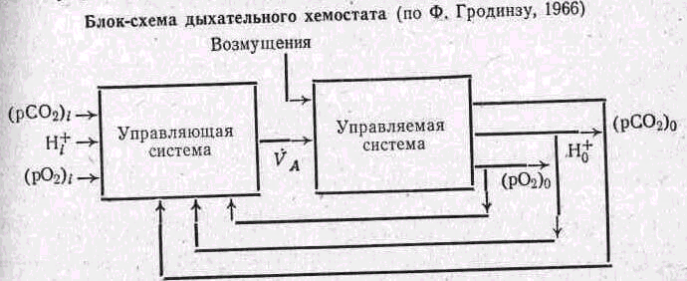

На вход управляющей системы поступают три командных сигнала. За выходной сигнал принимается альвеолярная вентиляция VA. Этот управляющий сигнал поступает на вход управляемой системы (легочной и тканевой резервуары), имеющей три выхода—три управляемые переменные: напряжение кислорода (рО2), углекислого газа (рCО2) и концентрация водородных ионов (Н+) в артериальной крови.

Показатели химического состава артериальной крови поступают на вход управляющей системы в качестве сигналов обратной связи. Возмущающими сигналами могут стать повышение содержания CО2 или недостаток О2 во вдыхаемом воздухе.

Управляющая система начинается хеморецепторами, расположенными в различных частях организма. Нервные импульсы поступают в дыхательный центр по афферентным центростремительным путям. ,В дыхательном центре формируются командные сигналы, поступающие к эффекторам—дыхательным мышцам. В результате этого возникают изменения в альвеолярной вентиляции. В управляемой системе также участвуют несколько процессов и подсистем: процесс диффузии газов в легких, перенос газов кровью и газообмен в тканях.

Для облегчения математического исследования дыхательного хемостата вводится ряд упрощающих предложений.

1. Легочный и тканевой резервуары имеют постоянные объемы ка и КТ соответственно.

2. Углекислый газ поступает в легкие с вдыхаемым воздухом со скоростью V'AF, где V'A — скорость вентиляции и F — концентрация СО2 во вдыхаемом воздухе. Кроме того, СО2 поступает в легочный резервуар с венозной кровью со скоростью q3.

3. Углекислый газ удаляется из легких с выдыхаемым воздухом (со скоростью q1) и с артериальной кровью (со скоростью q2).

4. Углекислый газ поступает в тканевый резервуар, образуясь в процессе обмена (со скоростью М), а также с артериальной кровью (со скоростью q2). Углекислый газ удаляется из тканевого резервуара венозной кровью со скоростью q3.

Обозначим через ☺A, ☺T концентрации CO2 в легочном и тканевом резервуарах. Тогда скорость концентрации СО2 в легких и тканях можно записать в следующем виде:

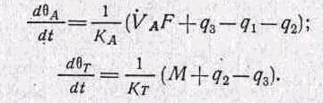

Соотношения, выражающие q1, q2 и q3 через ☺A и ☺Т и различные другие параметры, можно найти из условий равновесия для потоков

СО2: ☺Av'a=q1, ☺Tc=q3, где С—минутный объем сердца, q2= =СR☺A+СS (R и S—постоянные, связанные с характеристиками процесса поглощения СО2). После подстановки значений система уравнений объекта управления принимает следующий вид (Р. Розен,1969):

Изм.

Лист

№ докум.

Подпись

Дата

Лист

22

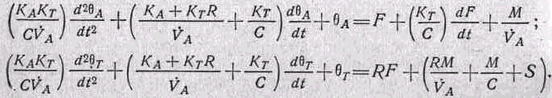

При конкретном выборе формы F (в виде ступенчатой функции или единичного импульса) можно решить эти уравнения и получить передаточную функцию для изолированного объекта управления.

Система управления дыханием является самоадаптирующейся системой, которая непрерывно максимизирует некоторый показатель при постоянном воздействии внешних возмущений. Выделяется три контура управления:

1) химическое управление, которое обеспечивает минимальный уровень вентиляции кислорода и угле-кислого газа при любой заданной интенсивности метаболических

обменных процессов;

2) мышечное управление, которое поддерживает минимальный средний расход энергии в дыхательной мускулатуре при любом уровне вентиляции; 3) управление воздухоносными путями, которое сводит к минимуму затраты энергии на вентиляцию так называемого «мертвого пространства» (часть воздухоносных путей, которая не принимает участия в газообмене). Полная система управления дыханием согласует работу этих трех подсистем таким образом, чтобы обеспечить минимальный расход энергии на дыхание и равенство вентиляционного и метаболического газообмена.

### Модели дыхательного хемостата на аналоговых вычислительных машинах

Изм.

Лист

№ докум.

Подпись

Дата

Лист

23

Дифференциальное уравнение в динамической модели управляемой системы дыхательного хемостата, входным сигналом которого является концентрация углекислого газа в тканях, представляет собой линейное уравнение второго порядка. При замыкании цепи обратной связи появляется нелинейность. Для решения нелинейных дифференциальных уравнений целесообразно использование аналоговых вычислительных устройств.

Модель модифицирована с целью изучения динамики функций при ступенчатом и линейном изменении легочной вентиляции. Алгоритм построен на следующих предположениях: р02 постоянен и равен единице, постоянен поток крови, омывающей дыхательный центр и другие ткани, представленные в виде однородного резервуара, кривые поглощения СО2 в артериальной и венозной крови и в тканях одинаковы, рСО2 в выдыхаемом и альвеолярном воздухе и в артериальной крови одинаково, рСО2 в тканях и в венозной крови тождественно. Динамические параметры модели представлены легочной вентиляцией, напряжением СО2 в выдыхаемом воздухе, напряжением СО2 в альвеолярном воздухе и артериальной крови, напряжением СО2 в тканях и венозной крови, скоростью образования С02 в тканях. Статическими параметрами модели являются эквивалентные объемы легочного и тканевого резервуаров, минутный объем, напряжение 02 в выдыхаемом воздухе, нормальная концентрация CO2 в тканях, параметры уравнений, описывающих контур обратной связи по напряжению С02.

Функциональное назначение модели заключается в поддержании напряжения СО2 в тканях на заданном уровне, который определяется внешними по отношению к модели факторами. Благодаря контуру обратной связи легочная вентиляция приводится в соответствие с чувствительностью дыхательного центра к напряжению СО2 в артериальной крови. Авторами сделана попытка в дополнение к контуру обратной связи по напряжению СО2 ввести замыкание по контуру обратной связи, по напряжению О2 в артериальной крови.

### Нервная регуляция дыхательных движений

Ритмичность дыхательных движений обусловливается особенно-стями функционирования нервных клеток дыхательного центра. Дыхательный центр—совокупность клеток центральной нервной системы, обеспечивающих координированную ритмическую деятель-ность дыхательных мышц в соответствии с изменяющимися условиями внешней и внутренней сред организма. В дыхательном центре существуют две системы дыхательных нейронов; инспираторные и экспираторные, находящиеся в антагонистических отношениях. Возбуждение инспираторных нейронов тормозит экспираторные, и наоборот, возбуждение экспираторных нейронов тормозит и.нспира-торные (Burns, Salmoirhagi, 1960).

Автоматическая спонтанная активность клеток дыхательного центра регулируется нервными импульсами, поступающими от рецепторов легких, рефлексогенных зон сосудов, дыхательных мышц, от клеток коры головного мозга, а также гуморальными воздействиями. Регуляция дыхания осуществляется в соответствии с принципом обратной связи. В регуляции деятельности дыхательного центра большую роль играет напряжение углекислого газа в крови. Углекислый газ действует на клетки дыхательного центра как непосредственно, так и через систему хеморецепторов рефлексогенных зон, стимулируя деятельность инспираторных нейронов. В рефлекторной саморегуляции ведущую роль играет импульсация, возникающая в легких при вдохе и способствующая прекращению акта вдоха и стимулирующая выдох. При акте выдоха афферентная центробежная импульсация из легких способствует прекращению выдоха и стимулированию вдоха. Ведущая роль хеморецепторов синокаротидной зоны в поддержании равновесия напряжения углекислого газа и кислорода путем регуляции активности нейронов дыхательного центра показана.

Изм.

Лист

№ докум.

Подпись

Дата

Лист

24

Для удержания кислородно-щелочного баланса в организме и постоянства напряжения кислорода и углекислого газа в крови вентиляция газов в легких регулируется при помощи различных стимулов, действующих в разных участках тела. Эти стимулы оказывают прямое или опосредованное действие на дыхательный центр в продолговатом мозгу. Генерация управляющих нервных импульсов в структурах дыхательного центра, направляемых к соответствующим мышцам, возникает не только под влиянием химического окружения центральных дыхательных нейронов, но в значительной степени рефлекторным путем. В последнем случае основная аффе-рентация берет начало в рецепторах растяжения легких, в хемо- и барорецепторах дуги аорты и синокаротидных зон. Другие афферентные сигналы, поступающие в дыхательный центр, включают защитные рефлексы — кашель, чихание и т. д.

Структурная основа нервной регуляции дыхательной системы, некоторые физиологические механизмы ее хорошо видны на приведенной схеме.

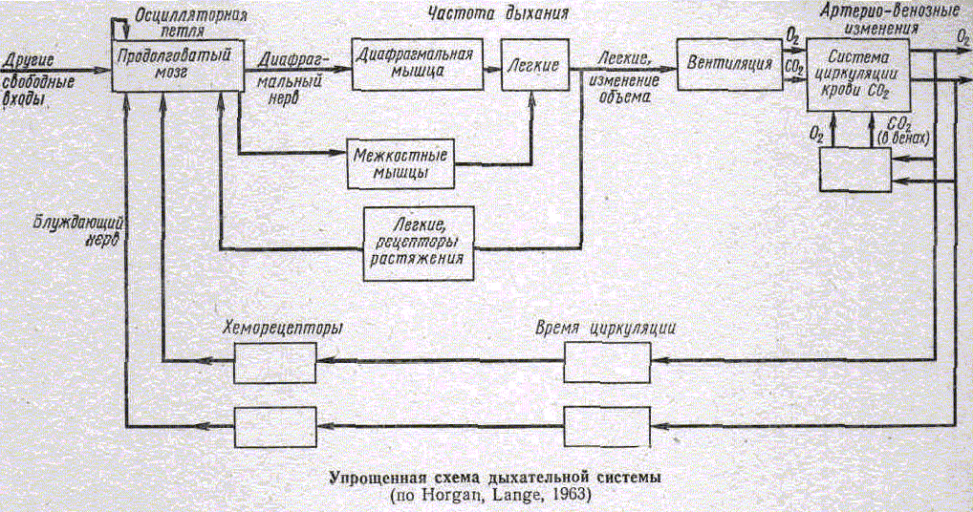

### Математические модели регуляции дыхания

Современные модели регуляции дыхания позволяют предсказать динамику существенных параметров вентиляции при изменении условий внешней или внутренней сред организма. Моделирование дыхательной системы предусматривает учет экспериментально полученных данных о физиологических механизмах, лежащих в основе реализации принципа отрицательной обратной связи. В основе большинства хемостатических моделей лежит сравнительно хорошо изученная химическая регуляция. Обычно различают 2 типа моделей регуляции дыхания. В первом типе моделей исходят из следующих принципов. Изменение концентрации СО2 и О2 во вдыхаемом воздухе или изменения метаболизма в тканях приводят к отклонению регулируемых переменных (артериальной Н+, рО2, рСО2 и Н+ цереброспинальной жидкости) от их эталонных значении. Рассогласование регулируемой величины от эталонной воспринимается периферическими и центральными хеморецепторами, здесь возникает сигнал, который передается к регулятору (дыхательному центру). Дыхательный центр вырабатывает сигнал, меняющий вентиляцию легких (одновременно с работой сердца), чтобы устранить возникшие рассогласования. Во втором типе моделей ведущим принципом является также изменение вентиляции, имеющее целью удержать в новых изменившихся условиях средний расход энергии на осуществление дыхания на минимальном уровне. Модели этого типа используют последние концепции теории регулирования, в частности теории полуадаптивных многоуровневых управляющих систем. Модели состоят из 3 взаимодействующих петель обратной связи, регулирующих химический состав артериальной крови, активность дыхательной мускулатуры, диаметр воздухоносных путей. Недостатком этого типа моделей является игнорирование роли центральных хеморецепторов и отсутствие информации о реакции модели на изменение СО2 и О2 во вдыхаемом воздухе.

Изм.

Лист

№ докум.

Подпись

Дата

Лист

25

Для описания зависимости между параметрами дыхательной системы Рашевски (Rashevsky, 1962) использовал дифференциальные уравнения. Процесс диффузии кислорода из полости легочной альвеолы в кровеносные капилляры описывается следующим уравнением:



где V—объем альвеолы; de/dt—изменение концентрации О2 в альвеоле в процессе диффузии; S—поверхность альвеолы; е—концентрация О2 в альвеолярном воздухе; h—коэффициент проницаемости альвеолярного эпителия и стенок капилляров для О2; cb— концентрация О2 в крови.

Предложена математическая модель для описания связи между давлением и величиной воздушного потока в легких при условии постоянства легочного объема (Stevens, 1973). Показано, что в фазе вдоха основными параметрами воздушного потока являются сопротивление воздухоносного тракта и альвеолярное давление. В фазе выдоха существенным становится упругость, эластичность легочной ткани.

В моделях регуляции дыхания важная роль отводится хеморецепторной системе, состоящей из синокаротидной и аортальной периферических чувствительных зон, омываемых артериальной кровью, и центральной мозговой чувствительной зоны, омываемой спинномозговой жидкостью. Каждой из этих зон приписывается примерно линейная динамика. Периферические чувствительные зоны модели воспринимают изменения концентрации СО2 и О2 в артериальной крови. Центральные чувствительные зоны реагируют только на концентрацию СО2 в спинномозговой жидкости. Модель применима для изучения регуляции дыхания как в переходном режиме, так и в устойчивом состоянии при соблюдении ряда условий, включая ступенчатое изменение концентрации СО2 и О2 в окружающем воздухе, изменение различных параметров внутренней среды организма.

Изм.

Лист

№ докум.

Подпись

Дата

Лист

26

Предложена динамическая модель при изучении связи сердечнососудистой и дыхательной систем (Gasuhiro, Vincent, 1972). Модель включает в себя три контура управления—дыхательный, сердечный и контур управления периферическим сопротивлением. Полная модель состоит из 120 дифференциальных уравнений, решаемых на ЭВМ. С помощью этих уравнений было проведено моделирование регулярности дыхания при ослаблении силы сокращения сердца или при вводе химических препаратов, действующих на дыхательную систему. Моделируется взаимодействие между механическими подсистемами дыхания (легкими, грудной клеткой, мышцами живота).

При нарушении дыхательной функции система анализатора уровня дыхательных сокращений вместе с аварийным генератором времени, анализирующим временной интервал между двумя дыхательными сокращениями и аварийным самоудерживаю-щим реле 2, обеспечивает переброс переключателя ПК 2 на режим запуска от генератора. В комплект эффекторов в схеме входят маска пациента, фазорегулятор дыхания, амплитудный регулятор вдоха и выдоха, дозатор О2 и дозатор СО2. В схеме предусмотрена также возможность подключения наркозного эффектора.

Первый форсированный режим осуществляется от рецепторов СО2 и О2 аналогично схеме искусственного кровообращения по каналу компрессора, а второй—посредством дозатора кислорода этой же группой исполнительно-передающих элементов с добавлением реле времени. Самостоятельным каналом от рецептора CО2 идет линия управления дозатором углекислого газа. Фиксатор аварийного уровня содержания СО2 в крови, управляемый от рецептора СО2, при снижении содержания его в крови ниже допустимой нормы, включает механизм, который подключая в свою очередь дозатор CО2 на определенное время на вход газового смесителя, определяет разовую дозу введения СО2 в газовую смесь.

Некоторые особенности поведения дыхательного центра в условиях самоуправляемого искусственного дыхания изучены в работе В А Полянцева (1969). В опытах автора животное подключалось к аппарату искусственного дыхания, управляемого электрическими импульсами диафрагмального нерва. В системе управляемым параметром была длительность вдоха. На основе исследования автор предлагает следующую схему управления дыхательной функцией:

в составе задающего аппарата функциональной дыхательной системы имеется акцептор действия—аппарат для оценки результата действия, который представляет собой функциональное объединение модели должного результата и модели реально достигнутого результата. Обе модели связаны между собой через сравнивающее устройство. Сигнал рассогласования, возникающий при сравнении модели реального результата с моделью должного результата, служит командой для органов дыхания.

Изм.

Лист

№ докум.

Подпись

Дата

Лист

27

### Дыхание легочное: центральная регуляция

Ритмичное чередование вдоха и выдоха обусловлено взаимодействием различных групп нервных клеток . За чередование вдоха и выдоха отвечает "центр", расположенный в нижних отделах ствола мозга . При этом изолированный продолговатый мозг способен генерировать дыхательный ритм. Однако для стабилизации и координации этого ритма необходимо участие нервных образований, расположенных в среднем и верхних отделах моста ствола мозга. Экспериментально было показано, что в двух ограниченных участках продолговатого мозга с обеих сторон располагаются инспираторные нейроны , разряжающиеся незадолго до вдоха и в течении самого вдоха. Область, занимающая более латеральное положение, совпадает с ростральным отделом обоюдного ядра . Медиальная область, прилегающая к одиночному тракту , несколько меньше. Этот участок, где располагаются инспираторные нейроны, называется центром вдоха .

В участке, расположенном вдоль обоюдного ядра , каудальнее инспираторной области , обнаружены экспираторные нейроны , которые разряжаются при выдохе и во время дыхательной паузы. Этот участок называется центром выдоха .

В медиальной инспираторной области, расположенной вдоль одиночного тракта, были обнаружены как альфа-нейроны , возбуждающиеся при вдохе, так и бета-нейроны , которые разряжаются не только одновременно с альфа- нейронами, но и во время их паузы. Активность бета-нейронов увеличивается при максимальном растяжении легких, поэтому полагают, что они оказывают тормозное действие на альфа-нейроны.

Таким образом, ритмическое чередование вдоха и выдоха связано с попеременными разрядами инспираторных и экспираторных нейронов. Во время активности инспираторных нейронов экспираторные нейроны не разряжаются, и наоборот. Это позволяет предположить, что инспираторные и экспираторные нейроны оказывают друг на друга реципрокное тормозное влияние.

### Дыхание легочное: влияние механических факторов

Дыхательный ритм , зарождающийся в структурах центральной нервной системы , может изменяться под влиянием периферических стимулов. Так, при раздувании легких рефлекторно тормозится и начинается выдох, и наоборот. Это означает, что к дыхательным центрам постоянно поступает импульсация, сигнализирующая о степени растяжения легких, и под ее влиянием по принципу обратной связи запускается соответствующее дыхательное движение - рефлекс Геринга-Брейера .

Дуга этого рефлекса начинается от рецепторов растяжения легочной паренхимы . Подобные рецепторы можно также обнаружить в трахее , бронхах и бронхиолах . Некоторые их этих рецепторов реагируют на степень растяжения легочной ткани пачками импульсов, параметры которых свидетельствуют о слабо выраженной способности к адаптации , другие же рецепторы возбуждаются лишь при уменьшении или увеличении растяжения. Таким образом, нервная система постоянно получает информацию как об уровне растяжения легких , так и об изменениях этого растяжения. Афферентные волокна от рецепторов растяжения легких идут в составе блуждающих нервов .

### Дыхание легочное: влияние химических факторов

рН артериальной крови и напряжение в ней кислорода и углекислого газа на только непосредственно зависят от внешнего дыхания, но в свою очередь оказывают влияние на вентиляцию легких . В результате образуются регуляторные цепи с обратной связью, деятельность которых направлена на поддержание постоянства трех регулируемых констант - напряжения углекислого газа, напряжения кислорода и рН крови . Так химические механизмы регуляции дыхания участвуют в гомеостазе и обеспечивают соответствие дыхательной функции метаболическим потребностям организма.

Изм.

Лист

№ докум.

Подпись

Дата

Лист

28

Увеличение напряжения углекислого газа в артериальной крови приводит к повышению минутного объема дыхания. Как правило, при этом возрастают как дыхательный объем, так и частота дыхательных движений.

Если происходит снижение рН артериальной крови по сравнению с нормальным уровнем, вентиляция легких увеличивается. При возрастании рН выше нормы вентиляция уменьшается, хотя и в несколько меньшей степени.

Снижение напряжения кислорода в артериальной крови сопровождается увеличением вентиляции легких.

### Дыхание легочное: периферические хеморецепторы

На вентиляцию легких оказывают влияние такие химические факторы, как углекислый газ, кислород и рН артериальной крови. Дыхательные газы и ионы водорода могут действовать на структуры нервной системы как непосредственно, так и путем возбуждения периферических рецепторов. Эти хеморецепторы локализуются в параганглиях каротидных синусов и параганглиях дуги аорты .

Параганглии , расположенные у места деления общей сонной артерии на внутреннюю и наружную, называются каротидными тельцами . Они кровоснабжаются мелкими артериями и иннервируются веточками языкоглоточного нерва . Параганглии дуги аорты , так называемые аортальные тельца , также снабжаются мелкими коллатеральными артериями . Импульсы от аортальных телец поступают в дыхательные центры по волокнам блуждающего нерва.

Изм.

Лист

№ докум.

Подпись

Дата

Лист

29

Хеморецепторы, расположенные во всех этих образованиях, возбуждаются (т.е. частота их импульсации возрастает) при снижении напряжения кислорода , повышении напряжения углекислого газа или уменьшении рН .

В экспериментах на животных с перерезкой афферентных волокон от этих рецепторов, было установлено, что влияние кислорода опосредовано исключительно периферическими хеморецепторами. При нормальном напряжении кислорода в артериальной крови в волокнах этих хеморецепторов регистрируется некоторая фоновая импульсация, которая повышается при снижении напряжения кислорода и уменьшается при его увеличении. После денервации параганглиев напряжение кислорода перестает оказывать влияние на дыхание. Углекислый газ и ионы водорода обладают преимущественно центральным действием. Хотя при сдвигах напряжения углекислого газа и рН импульсация от хеморецепторов изменяется, эти изменения оказывают относительно небольшое влияние на дыхательный центр .

Влияние углекислого газа и ионов водорода на дыхание опосредовано главным образом их действием на особые структуры ствола мозга , обладающие хемочувствительностью. Напряжение углекислого газа и рН оказывают неодинаковый эффект на дыхание, но из этого не следует, что в стволе мозга имеются два типа хеморецепторных образований. Возможно, что все такие образования воспринимают только ионы водорода, а действие углекислого газа связано с образованием этих ионов. В этом случае разница в действии может быть связана с различиями в транспорте угекислого газа и ионов водорода. Известно, что углекислый газ очень быстро диффундирует из крови в ткани мозга, тогда как ионы водорода с трудом проникают через биологические мембраны. Данные многочисленных экспериментов свидетельствуют в пользу гипотезы о том, что центральные нервные структуры, участвующие в регуляции дыхания , чувствительны исключительно к ионам водорода.

В настоящее время полагают, что основным химическим фактором, влияющим на дыхание, является содержание ионов водорода в межклеточной жидкости ствола мозга . По-видимому, эта жидкость сходна со спинномозговой жидкостью , поэтому сдвиги состава спинномозговой жидкости тоже могут оказывать влияние на дыхание.

### Дыхание легочное: влияние физической нагрузки

Работающие мышцы потребляют значительно больше кислорода , чем в покое, поэтому процессы доставки к ним кислорода, включая внешнее дыхание и перенос кислорода кровью , должны протекать более интенсивно. Во время напряженной работы поглощение кислорода может повышаться до 4 л/мин (в покое - 300 мл/мин). Это возможно лишь при существенном увеличении вентиляции легких. В тех пределах, в которых уровень метаболизма изменяется при длительной нагрузке, вентиляция легких возрастает прямо пропорционально поглощению кислорода.

Изм.

Лист

№ докум.

Подпись

Дата

Лист

30

Ряд данных свидетельствует о том, что определенное значение для увеличения вентиляции легких при физической нагрузке имеет центральная коиннервация дыхательных центров . Импульсы от двигательных центров проводятся не только к рабочей мускулатуре, но также к дыхательным центрам , вызывая возбуждение дыхательных нейронов . В условиях стационарного состояния, при котором дыхание и гемодинамика точно соответствуют интенсивности работы, величина вентиляции, по-видимому, определяется целым рядом факторов - не только центральной коиннервацией дыхательных центров , но и влиянием химических агентов, и афферентацией от механорецепторов и хеморецепторов работающих мышц. Скорость возврата показателей вентиляции легких к уровню покоя зависит в основном от химических факторов крови .

### Дыхание легочное: влияние неспецифических факторов

Неспецифические (по отношению к дыханию) факторы влияют на вентиляцию легких , хотя не участвуют непосредственно в ее регуляции. К ним относится прежде всего изменения температуры . Сильные холодовые воздействия или тепловые воздействия на кожу могут приводить к возбуждению дыхательных центров . Кроме того, на дыхание влияют изменения температуры тела : как ее повышение, так и понижение сопровождаются увеличение вентиляции легких. В то же время резкое охлаждение приводит к угнетению дыхательных центров .

К неспецифическим агентам, влияющим на дыхание, относится боль (у новорожденных болевые раздражители стимулируют дыхание).

Дыхательные центры реагируют на импульсацию от сосудистых барорецепторов - повышение артериального давления приводит к торможению как инспираторных нейронов , так и экспираторных нейронов , и в результате уменьшается как глубина, так и частота дыхания.

На вентиляцию легких оказывают влияние гормоны. Так, она возрастает при поступлении в кровь адреналина (при физической нагрузке или умственной нагрузке ) и при повышении уровня прогестерона (при беременности).

## Анализ медико-биологических исследований системы

Изм.

Лист

№ докум.

Подпись

Дата

Лист

31

Различные факторы внешней среды- табачный дым, пыль, токсические пары, газы, инфекция ( вирусы, бактерии, грибки), иногда в сочетании с аллергией, снижением общего иммунитета могут формировать такие заболевания как хронический бронхит, бронхиальная астма, воспаление легких. Симптомы: кашель, одышка, повышение температуры тела, приступы удушья при астме.

Поставить правильный диагноз помогут следующие исследования:

**Рентгенография легких**- выявляет наличие очагов воспаления, уплотнения или наоборот, повышение прозрачности легочной ткани при хронических заболеваниях легких. Исследование занимает 5-10 мин, при этом больной получает дозу облучения.

**Компъютерная томография**- с высокой степенью достоверности поможет выявить патологические изменения в легких. Больного помещают в специальную камеру и делают серию снимков послойно- сверху вниз . Более информативна , чем рентгенография, однако больше и доза облучения..

Исследование функции внешнего дыхания- включает в себя несколько методов- **спирография, пневмотахография** и др. Заключается в измерении скорости движения воздуха и легочных объемов при выполнении различных дыхательных маневров ( вдох, выдох). Исследование безопасно, безболезненно, занимает до 30 мин. Позволяет выявить наличие препятствий при прохождении воздуха по бронхам и их локализацию.  
**Фибробронхоскопия-** эндоскопический метод. Позволяет оценить состояние слизистой бронхов изнутри путем введения специального зонда через нос. Предварительно слизистая обрабатывается анестетиком. Во время процедуры можно взять на исследование промывные воды бронхов или кусочек слизистой ( биопсия).

### Схематически методы исследований представлены на рисунке 8.

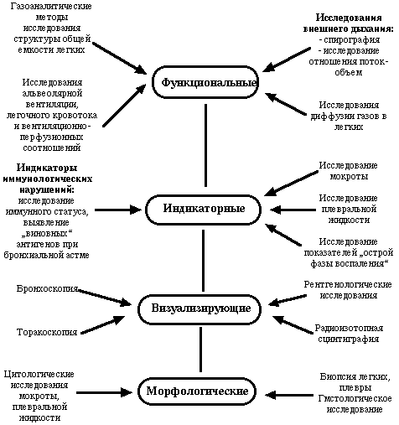

**Рис. 8**

**Гигиена дыхания.**

Физиологии наиболее важные газы – O2, CO2, N2. Они присутствуют в атмосферном воздухе в пропорциях указанных в табл. 1. Кроме того, атмосфера содержит водяные пары в сильно варьирующих количествах.

Изм.

Лист

№ докум.

Подпись

Дата

Лист

32

Табл. 1

|  |  |
| --- | --- |
| Компонент | Содержание, % |
| Кислород  Двуокись углерода  Азот  Аргон | 20,95  0,03  78,09  0,93 |

С точки зрения медицины при недостаточном снаб­же­нии тка­ней ки­сло­ро­дом воз­ни­ка­ет ги­пок­сия. Крат­кое из­ло­же­ние раз­ных при­чин ги­пок­сии мо­жет слу­жить и со­кра­щен­ным об­зо­ром всех ды­ха­тель­ных про­цес­сов. Ни­же в ка­ж­дом пунк­те ука­за­ны на­ру­ше­ния од­но­го или бо­лее про­цес­сов. Сис­те­ма­ти­за­ция их по­зво­ля­ет рас­смат­ри­вать все эти яв­ле­ния од­но­вре­мен­но.

I. не­дос­та­точ­ный транс­порт кро­вью (анок­се­ми­че­ская ги­пок­сия) (со­дер­жа­ние О2 в ар­те­ри­аль­ной кро­ви боль­шо­го кру­га по­ни­же­но).

А. Сни­жен­ное РO2:

1) не­дос­та­ток О2 во вды­хае­мом воз­ду­хе;

2) сни­же­ние ле­гоч­ной вен­ти­ля­ции;

3) сни­же­ние га­зо­об­ме­на ме­ж­ду аль­ве­о­ла­ми и кро­вью;

4) сме­ши­ва­ние кро­ви боль­шо­го и ма­ло­го кру­га,

Б. Нор­маль­ное РO2:

Изм.

Лист

№ докум.

Подпись

Дата

Лист

33

1) сни­же­ние со­дер­жа­ния ге­мо­гло­би­на (ане­мия);

2) на­ру­ше­ние спо­соб­но­сти ге­мо­гло­би­на при­сое­ди­нять O2

II. Не­дос­та­точ­ный транс­порт кро­ви (ги­по­ки­не­ти­че­ская ги­пок­сия).

А. Не­дос­та­точ­ное кро­во­снаб­же­ние:

1) во всей сер­деч­но-со­су­ди­стой сис­те­ме (сер­деч­ная не­дос­та­точ­ность)

2) ме­ст­ное (за­ку­пор­ка от­дель­ных ар­те­рий)

Б. На­ру­ше­ние от­то­ка кро­ви;

1) за­ку­пор­ка оп­ре­де­лен­ных вен;

В. Не­дос­та­точ­ное снаб­же­ние кро­вью при воз­рос­шей по­треб­но­сти.

III. Не­спо­соб­ность тка­ни ис­поль­зо­вать по­сту­паю­щий О2 (гис­то­ток­си­че­ская ги­пок­сия).

## Содержание

1. Содержание………………………………………………………………… 1 ст.

2. Вступление………………………………………………………………… 2 ст.

3. Морфологическое описание системы………..………………………….. 3 ст.

4. Функциональное описание системы ……………………………………. 19 ст.

5. Анализ медико-биологических исследований системы ………………... 31 ст.

6. Список литературы………………………………………………………… 34 ст.

Изм.

Лист

№ докум.

Подпись

Дата

Лист

1

Разраб.

Провер.

Лысогор Ю.И.

Т. Контр.

Н. Контр.

Утверд.

Лит.

Листов

34

ЖДТУ Группа БМ-4

Реценз.

Масса

Масштаб

## Список литературы:

Изм.

Лист

№ докум.

Подпись

Дата

Лист

34

1. Фомин Н.А. «Физиология человека»: Учеб. пособие для студентов фак. физ. воспитания пед. ин-тов. – М.: Просвещение, 1982. – 320с.
2. Н.П. Наумов, Н.Н. Карташов “Зоология позвоночных.
3. К. Шмидт-Ни­ель­сен “Фи­зио­ло­гия жи­вот­ных” (пе­ре­вод с английского М. Д. Гроз­до­вой ).
4. “Ос­но­вы Фи­зио­ло­гии” под ре­дак­ци­ей П. Стер­ки пе­ре­вод с анг­лий­ско­го Н. Ю. Алек­се­ен­ко.
5. Коган О.Б. Наумов Н.П. Режабек Б.Г. Чораян О.Г. «Биологическая кибернетика»